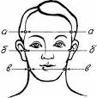
Раздельное исследование

- изучение фотоснимка лица, тождество которого устанавливается;
- выделение изображений с ясным и четким отображением;
- выбор метода исследования

Рис. 1. Основные горизонтальные сечения лица:
а–а – плоскость теменных костей
б–б – плоскость скуловых костей
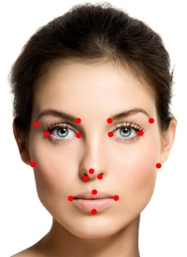
в–в – плоскость, проведенная через угловые челюстные точки

- определение и оценка идентификационных признаков с соблюдение правил описания по методу словесного портрета — объективность, полнота, единая терминология и последовательность:
  - общефизические признаки: пол, возраст, тип лица;
  - демографические
  - анатомические признаки — фигура, голова, волосы, лицо, лоб, брови, глаза, нос, скулы, щеки, рот, губы, подбородок, спина, таз, руки, ноги;
  - функциональные признаки: мимика лица, поза, осанка и т.п.;
  - сопутствующие признаки: одежда и другие носимые вещи;
  - особые приметы и броские признаки — аномалии, уродства, шрамы, родинки, татуировки и т.п.;
- выявление совокупности одноименных признаков каждого сфотографированного, которые могут быть использованы при сравнительном исследовании
Рис. 2. Расположение антропометрических точек

